# BAB IV IMPLEMENTASI DAN PENGUJIAN

## Implementasi

Implementasi merupakan tahap menerjemahkan perancangan berdasarkan hasil analisis. Tujuan implementasi adalah untuk mengkonfirmasikan modul program perancangan pada para pelaku sistem sehingga user dapat memberi masukan kepada pengembang sistem.

### Lingkungan Perangkat Lunak

Adapun perangkat lunak yang digunakan untuk mengimplementasikan perangkat lunak ini adalah sebagai berikut :

1. Perangkat Lunak

|  |  |  |
| --- | --- | --- |
| **No.** | **Perangkat Lunak** | **Implementasi** |
| 1. | *Microsoft Windows 7 Ultimate 32-bit* | Sistem Operasi |
| 2. | Bahasa Pemrograman | *Java* |
| 3. | *Software* Aplikasi | Netbeans IDE 8.0.2 |
| 4. | *Software* Aplikasi | *Database MySQL* |

### Spesifikasi Perangkat Keras Yang Digunakan

Perangkat keras (*hardware*) merupakan proses analisis yang lebih menekankan kepada aspek pemanfaatan perangkat keras yang selama ini telah ada.

Adapun spesifikasi perangkat keras komputer yang dipakai adalah sebagai berikut:

1. Perangkat Keras Komputer

|  |  |
| --- | --- |
| **No.** | **Perangkat Keras** |
|  | *Proccessor* AMD E-450 |
|  | RAM 2GB DDR 3 |
|  | *Harddisk 320 GB* |
|  | Keyboard dan Mouse |
|  | Printer |

### Implementasi *Interface*

Pengertian sistem *interface* adalah salah satu layanan yang disediakan sistem operasi sebagai sarana interaksi antara pengguna dengan sistem operasi. Antarmuka adalah komponen sistem operasi yang bersentuhan langsung dengan pengguna. Terdapat dua jenis antarmuka, yaitu *Command Line Interface* (CLI) dan *Graphical User Interface* (GUI). Berikut ini adalah implementasi setiap *interface* yang dibuat.

### Implementasi Tampilan Utama

Tampilan Utama merupakan sentral dari semua *Form*, *Form* ini berisi menu – menu utama yang dapat mengakses dan menjadi penghubung antara pengguna / admin dengan sistem. Berikut ini implementasi struktur menu pada halaman utama sistem informasi ini:

1. Implementasi Struktur Menu Tampilan Utama

|  |  |
| --- | --- |
| **Menu** | **Deskripsi** |
| Login | Menu ini berfungsi untuk meyimpan deskripsi dari data perusahaan / pemilik yang menggunakan aplikasi ini agar tidak berulang kali input data yang sama |
| Deskripsi | Menu ini berfungsi untuk meyimpan deskripsi dari data perusahaan yang menggunakan aplikasi ini agar tidak berulang kali input data yang sama |
| Selesai | Menu ini berfungsi untuk memasukan data staff yang bekerja pada klinik tersebut. |
| Entry Pasien | Menu ini berfungsi untuk melakukan penambahan data pasien baru atau dapat melihat dan mencari data pasien yang sudah ada. |
| Entry Dokter | Menu ini berfungsi untuk melakukan penambahan data dokter baru atau dapat melihat dan mencari data dokter yang sudah ada. |
| Entry Pendaftaran | Menu ini berfungsi untuk melakukan penambahan data pendaftaran baru atau dapat melihat dan mencari data pendaftaran yang sudah ada. |
| Entry Pemeriksaan | Menu ini berfungsi untuk melakukan penambahan data pemeriksaan baru atau dapat melihat dan mencari data pemeriksaan yang sudah ada. |
| Laporan Rekam Medis | Menu ini berfungsi untuk melihat dan mencetak laporan rekam medis pasien yang telah datang ke klinik tersebut. |

## 

## Pengujian Tampilan Program

**4.2.1 Tampilan Menu Utama**

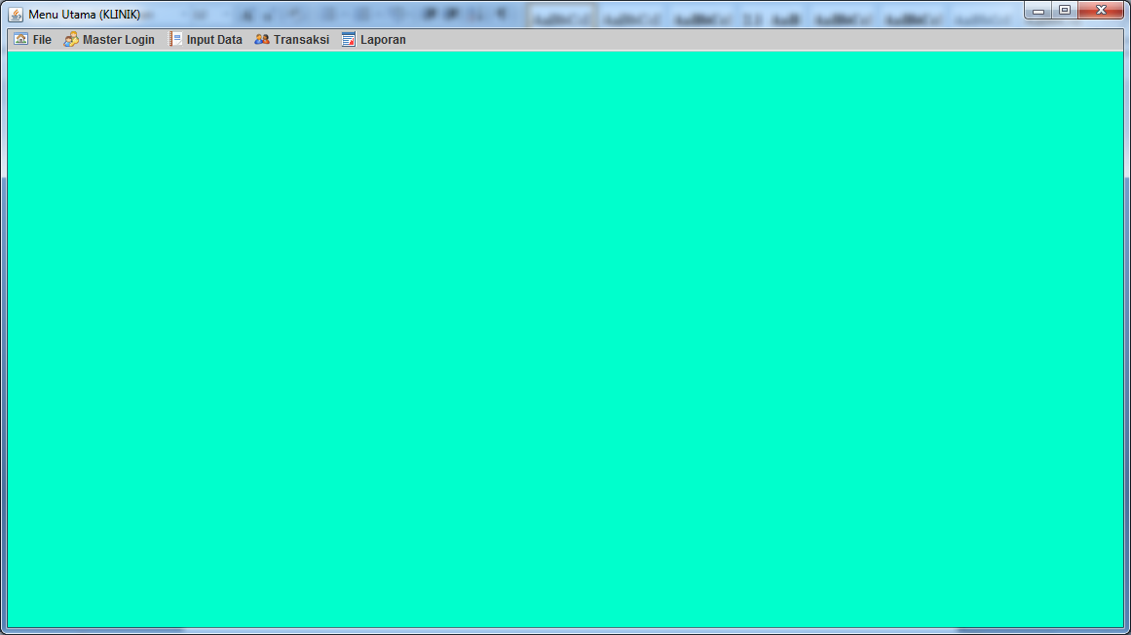

1. Menu Utama

Tampilan diatas adalah tampilan utama ketika user baru melakukan login. Tampilan ini untuk memulai aktifitas dari aplikasi. untuk entry staff maka harus memilih menu bar staff, Untuk entry pasien maka harus memilih menu item input data, kemudian pilih entry data pasien, untuk entry dokter maka harus memilih menu item input data, kemudian pilih entry data dokter, untuk entry pendaftaran maka harus memilih menu item transaksi, kemudian pilih entry pendaftaran, untuk entry pemeriksaan maka harus memilih menu item transaksi, kemudian pilih entry pemeriksaan, dan untuk cetak laporan rekam medis maka harus memilih menu item laporan , kemudian pilih laporan rekam medis.

* + 1. **Tampilan Form Login**

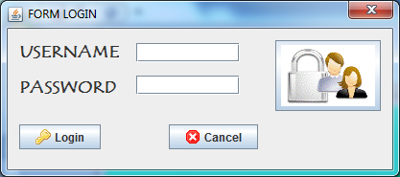

1. Form Login

Tampilan di atas merupakan halaman login untuk masuk pada menu tampilan utama. Jika anda ingin masuk sebagai staff, maka anda harus memasukan username : evi dan password : 123.

* + 1. **Tampilan Form Data Login**

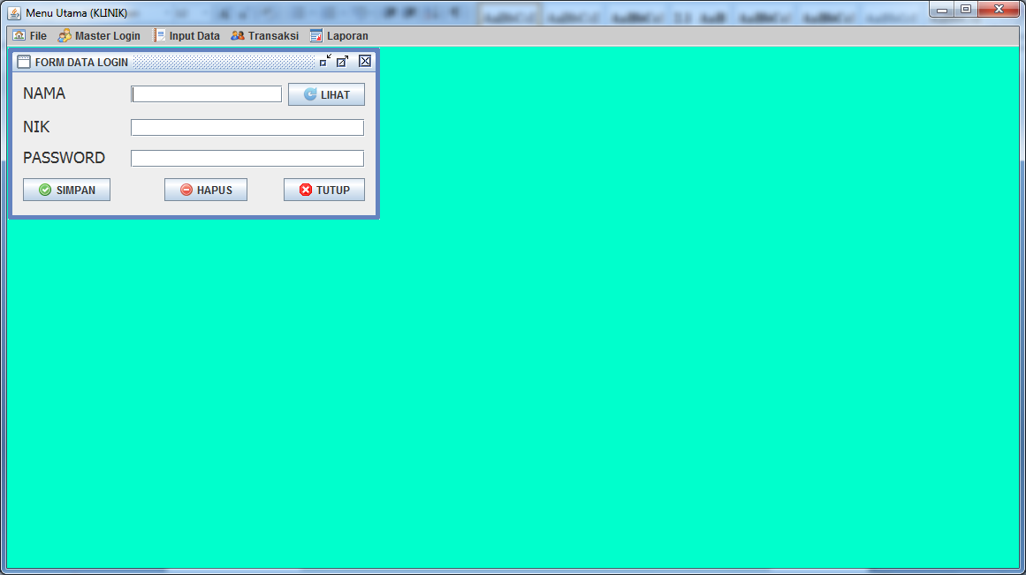

1. Form Data Login

Form data login berfungsi untuk mengatur data user untuk melakukan login pada saat login aplikasi.

* + 1. **Tampilan Form Entry Pasien**

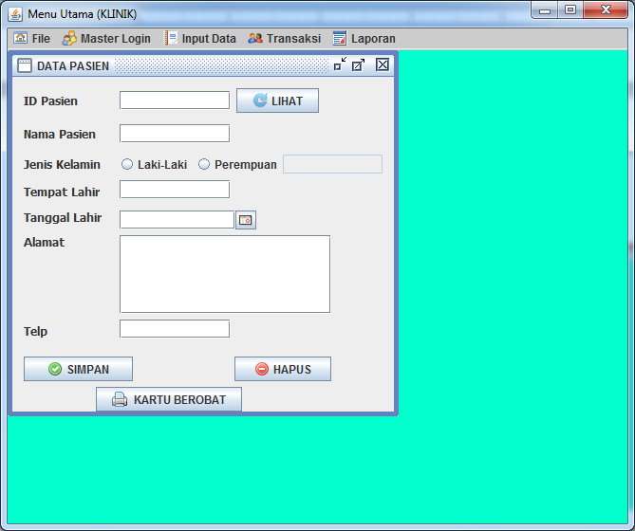

1. Form Entry Pasien

Menu entry pasien berfungsi untuk menginput informasi-informasi (data) mengenai pasien.

* + 1. **Tampilan Form Entry Dokter**

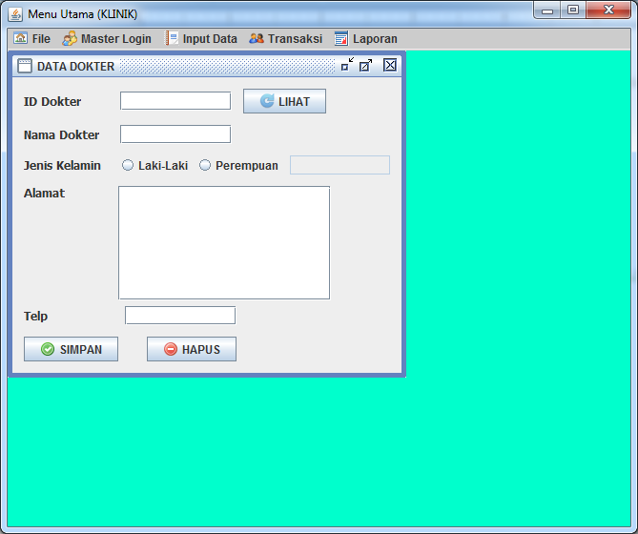

1. Form Entry Dokter

Menu entry dokter berfungsi untuk menginput informasi-informasi (data) mengenai dokter.

* + 1. **Tampilan Form Entry Pendaftaran**

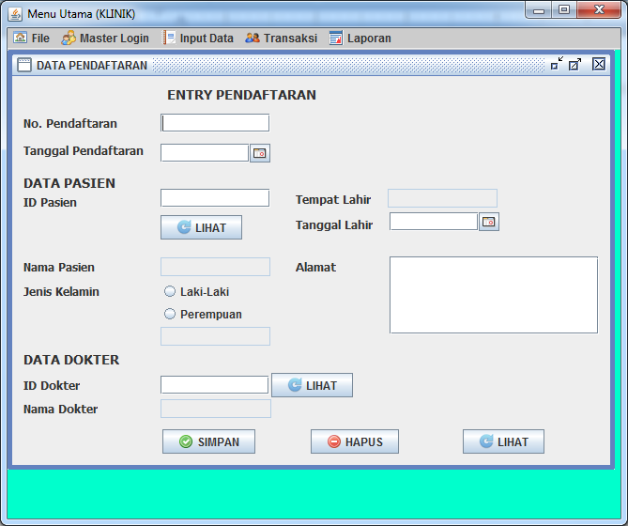

1. Form Entry Pendaftaran

Menu entry pendaftaran berfungsi untuk menginput informasi-informasi (data) mengenai pendaftaran pasien.

* + 1. **Tampilan Form Entry Pemeriksaan**

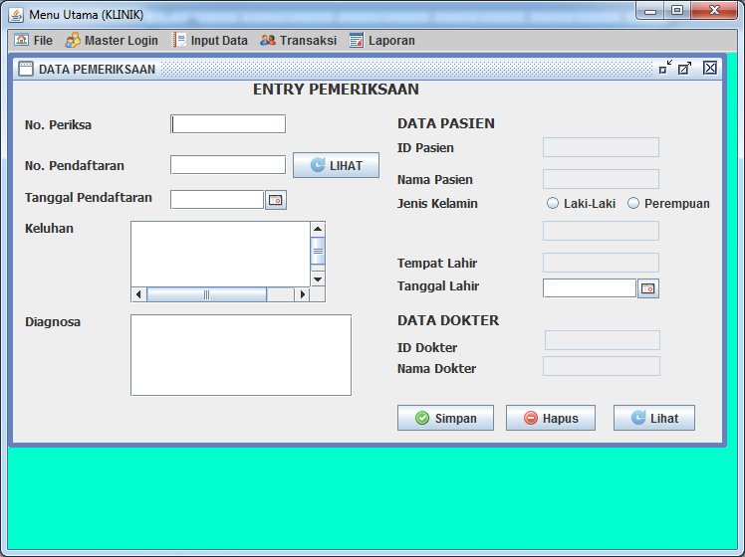

1. Form Entry Pemeriksaan

Menu entry pemeriksaan berfungsi untuk menginput informasi-informasi (data) mengenai pemeriksaan pasien.

* + 1. **Tampilan Form Laporan Rekam Medis**

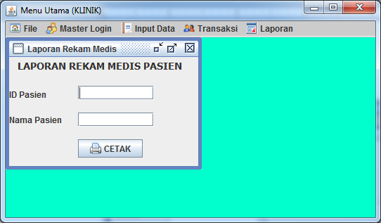

1. . Form Laporan Rekam Medis

Menu laporan rekam medis berfungsi untuk melihat seluruh riwayat pasien selama berobat di klinik tersebut.

## Pengujian

Pengujian dapat berarti proses untuk memeriksa apakah suatu perangkat lunak yang dihasilkan sudah dapat dijalankan sesuai dengan standar tertentu. Metode pengujian adalah cara atau teknik untuk menguji perangkat lunak, mempunyai mekanisme untuk menentukan data uji yang dapat menguji perangkat lunak secara lengkap dan mempunyai kemungkinam tinggi untuk menemukan kesalahan.

Pengujian yang digunakan untuk menguji sistem ini yaitu menggunakan metode *Black Box.*

### Pengujian Black Box

Pengujian *Black Box* berfokus pada persyaratan fungsional perangkat lunak. Pengujian sistem informasi ini menggunakan data uji berupa, data master*,* transaksi dan laporan.

Berdasarkan rencana pengujian yang telah disusun, maka dapat dilakukan pengujian sebagai berikut:

#### Pengujian Login

1. Pengujian Login Admin

|  |  |  |  |  |
| --- | --- | --- | --- | --- |
| **Kasus dan Hasil Uji (Data Benar)** | | | | |
| **Data yang dimasukan** | **Yang diharapkan** | **Pengamatan** | | **kesimpulan** |
| *Entry Username dan Password* | Berhasil masuk pada halaman utama  admin | Menampilkan tampilan utama sesuai dengan harapan | | (√) diterima  ( ) ditolak |
| **Kasus dan Hasil Uji (Data Salah)** | | | | |
| **Data yang dimasukan** | **Yang diharapkan** | **Pengamatan** | **kesimpulan** | |
| *Username* dan *Password* di *Input* sesuka hati | Tidak dapat login dan tidak dapat masuk tampilan utama. | Pengguna gagal login karna tidak menggunakan data pengguna. | (√) diterima  ( ) ditolak | |

#### Pengujian Entry Staff

1. Pengujian Input User

|  |  |  |  |
| --- | --- | --- | --- |
| **Kasus dan Hasil Uji (Data Benar)** | | | |
| **Data yang dimasukan** | **Yang diharapkan** | **Pengamatan** | **kesimpulan** |
| *Entry* staff (username, password) | Berhasil tambah user | Menampilkan nama user sesuai dengan data yang di input | (√) diterima  ( ) ditolak |
| **Kasus dan Hasil Uji (Data Salah)** | | | |
| **Data yang dimasukan** | **Yang diharapkan** | **Pengamatan** | **kesimpulan** |
| *Entry* staff tidak mengisi NIK | Tidak berhasil menambahkan user | Gagal menambahkan user | (√) diterima  ( ) ditolak |

#### Pengujian Entry Pasien

1. Pengujian Enrty Pasien

|  |  |  |  |
| --- | --- | --- | --- |
| **Kasus dan Hasil Uji (Data Benar)** | | | |
| **Data yang dimasukan** | **Yang diharapkan** | **Pengamatan** | **kesimpulan** |
| *Entry* pasien (id pasien, nama pasien, jenis kelamin, tanggal lahir, alamat, telp) | Berhasil tambah pasien | Menampilkan data pasien sesuai dengan data yang di input | (√) diterima  ( ) ditolak |
| **Kasus dan Hasil Uji (Data Salah)** | | | |
| **Data yang dimasukan** | **Yang diharapkan** | **Pengamatan** | **kesimpulan** |
| *Entry* pasien tidak mengisi salah satu field di form pasien | Tidak berhasil menambahkan pasien | Gagal menambahkan pasien | (√) diterima  ( ) ditolak |

#### Pengujian Entry Dokter

1. Pengujian Entry Wilayah

|  |  |  |  |
| --- | --- | --- | --- |
| **Kasus dan Hasil Uji (Data Benar)** | | | |
| **Data yang dimasukan** | **Yang diharapkan** | **Pengamatan** | **kesimpulan** |
| *Entry* dokter (id dokter, nama dokter, alamat, telp) | Berhasil tambah dokter | Menampilkan data dokter sesuai dengan data yang di input | (√) diterima  ( ) ditolak |
| **Kasus dan Hasil Uji (Data Salah)** | | | |
| **Data yang dimasukan** | **Yang diharapkan** | **Pengamatan** | **kesimpulan** |
| *Entry* dokter tidak mengisi salah satu field di form dokter | Tidak berhasil menambahkan dokter | Gagal menambahkan dokter | (√) diterima  ( ) ditolak |

#### Pengujian Entry Pendaftaran

1. Pengujian Entry Pendaftaran

|  |  |  |  |
| --- | --- | --- | --- |
| **Kasus dan Hasil Uji (Data Benar)** | | | |
| **Data yang dimasukan** | **Yang diharapkan** | **Pengamatan** | **kesimpulan** |
| *Entry* data pendaftaran | Berhasil tambah pendaftaran | Menampilkan data pendaftaran sesuai dengan data yang di input | (√) diterima  ( ) ditolak |
| **Kasus dan Hasil Uji (Data Salah)** | | | |
| **Data yang dimasukan** | **Yang diharapkan** | **Pengamatan** | **kesimpulan** |
| *Entry* pendaftaran tidak mengisi salah satu field di form pendaftaran | Tidak berhasil menambahkan pendaftaran | Gagal menambahkan pendaftaran | (√) diterima  ( ) ditolak |

#### 

#### Pengujian Entry Pemeriksaan

1. Pengujian Entry Pemeriksaan

|  |  |  |  |
| --- | --- | --- | --- |
| **Kasus dan Hasil Uji (Data Benar)** | | | |
| **Data yang dimasukan** | **Yang diharapkan** | **Pengamatan** | **kesimpulan** |
| Entry pemeriksaan | Berhasil tambah pemeriksaan | Menampilkan data pemeriksaan sesuai dengan data yang di input | (√) diterima  ( ) ditolak |
| **Kasus dan Hasil Uji (Data Salah)** | | | |
| **Data yang dimasukan** | **Yang diharapkan** | **Pengamatan** | **kesimpulan** |
| *Entry* pemeriksaan tidak mengisi salah satu field di form pemeriksaan | Tidak berhasil menambahkan pemeriksaan | Gagal menambahkan pemeriksaan | (√) diterima  ( ) ditolak |

#### Pengujian Laporan Rekam Medis

1. Pengujian Laporan Rekam Medis

|  |  |  |  |
| --- | --- | --- | --- |
| **Kasus dan Hasil Uji (Data Benar)** | | | |
| **Data yang dimasukan** | **Yang diharapkan** | **Pengamatan** | **kesimpulan** |
| Entry id pasien atau nama pasien | Berhasil menampilkan rekam medis pasien | Menampilkan data rekam medis pasien | (√) diterima  ( ) ditolak |
| **Kasus dan Hasil Uji (Data Salah)** | | | |
| **Data yang dimasukan** | **Yang diharapkan** | **Pengamatan** | **kesimpulan** |
| Tidak mengisi apapun atau salah mengisi data id dan nama | Tidak berhasil menampilkan rekam medis pasien | Gagal menampilkan data rekam medis pasien | (√) diterima  ( ) ditolak |

### Pengujian White Box

#### Pengujian Login

1. Pengujian Entry Login

|  |  |
| --- | --- |
| **Aksi** | **Syntax** |
| Login | Select *from login where “+”username”+=’”+usernameTextField.getText()+”’”; if (passwordTextField.getText().equals(result.getString(“password”))) { new MenuUtama().show();} else {JOptionPane.showMessegeDialog(rootPane, “Password salah”); |
| Batal | Dispose(); |

#### Pengujian Form Entry Pasien

1. Pengujian Entry Pasien

|  |  |
| --- | --- |
| **Aksi** | **Syntax** |
| Simpan | "insert into tbpasien values ('"+ idPasienTextField +"','"+  nmPasienTextField+"', '"+ jnsTextField +"', '"+ tmptTextField +"', '"+ tglJDate +"', '"+ alamatTextArea +"', '"+telpTextField +"')"; |
| Lihat | "select id_pasien, nm_pasien, jen_kel, tempat_lahir, tgl_lahir, alamat, telp from tbpasien"; |
| Hapus | "delete from tbpasien where id_pasien='"+IdPasien+"'"; |
| Cetak | param.put("psn",idPasienTextField.getText()); |

#### Pengujian Form Entry Dokter

1. Pengujian Entry Dokter

|  |  |
| --- | --- |
| **Aksi** | **Syntax** |
| Simpan | "insert into tbdokter values ('"+ idDokter +"','"+ nmDokter+"', '"+ jns +"', '"+ almt +"', '"+ telp +"')"; |
| Lihat | "select * from tbdokter where id_dokter='"+IdDokter+"'"; |
| Hapus | "delete from tbdokter where id_dokter='"+IdDokter+"'"; |

#### Pengujian Form Entry Pendaftaran

1. Pengujian Entry Pendaftaran

|  |  |
| --- | --- |
| **Aksi** | **Syntax** |
| Simpan | "insert into tbdatapendaftaran values ('"+ noPen +"','"+ tglPen+"', '"+ idPasienTextField +"', '"+ nmPasienTextField +"', '"+ jnsTextField +"','"+ tmptTextField+"', '"+ tglJDate +"', '"+ alamatTextArea +"', '"+ idDokter +"', '"+ nmDokter +"')"; |
| Lihat | "select * from tbdatapendaftaran where no_pen='"+noPen+"'"; |
| Hapus | "delete from tbdatapendaftaran where no_pen='"+noPen+"'"; |

#### Pengujian Form Entry Pemeriksaan

1. Pengujian Entry Pemeriksaan

|  |  |
| --- | --- |
| **Aksi** | **Syntax** |
| Simpan | "insert into tbdataPeriksa values ('"+ noPer +"','"+ noPen+"', '"+ tglPen +"', '"+ idPasienTextField +"', '"+ nmPasienTextField+"', '"+ jnsTextField +"', '"+ tmptTextField +"', '"+ tglJDate+"', '"+ idDokter +"', '"+ nmDokter +"', '"+ kelArea+"', '"+ diaArea +"')"; |
| Lihat | "select * from tbdataperiksa where no_per='"+noPer+"'"; |
| Hapus | "delete from tbdataperiksa where no_per='"+noPer+"'"; |

#### Pengujian Form Laporan Rekam Medis

1. Pengujian Laporan Rekam Medis

|  |  |
| --- | --- |
| **Aksi** | **Syntax** |
| cetak |  |